Agriculture Business Plan Automation System (ABPAS) संचालन प्रक्रिया

- कृषि विकास निर्देसनालय, कोशी प्रदेशको आधिकारिक वेबसाईट https://doad.p1.gov.np/ खोल्नुहोस।
- वेबसाईटमा राखिएको Agriculture Business Plan Automation System आईकनमा क्लिक गर्नुहोस।


- आईकनमा क्लिक गरिसकेपछि निम्न अनुसारको सफ्टवेयर खुल्छ।
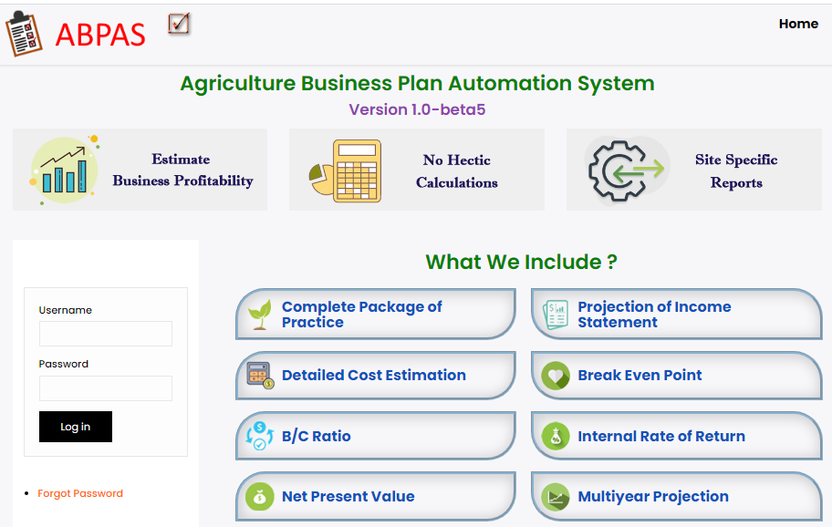

- कृषि विकास निर्देसनालयले प्रदान गरिएको Username र Password टाईप गर्नुहोस् र लगईन भईसकेपछि Generate Business Plan मा क्लिक गर्नुहोस।
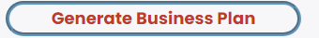
- निम्न अनुसारको विवरण पेश गर्नुहोस।
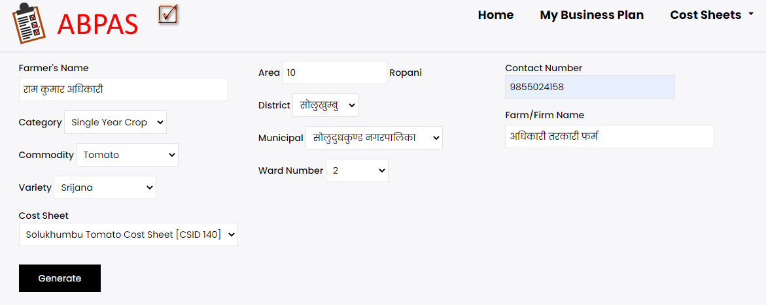

- Generate आईकन क्लिक गर्नुहोस र व्यवसायिक योजना तयार हुन्छ।
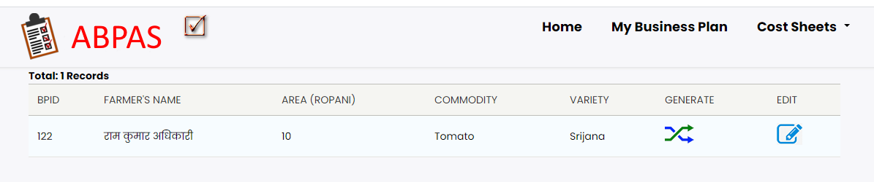
- कुनै खर्च विवरणहरू अध्वधिक गर्नु पर्ने भएमा Cost Sheet भित्र रहेको My Cost Sheet को डाटाहरू अध्वधिक गर्नुहोस् |

